
Universidad Nacional del Nordeste.

Facultad de Ciencias Exactas y Naturales y Agrimensura.

Cátedra: Sistemas Operativos.
Año: 2026.
Alumno: Romero Enzo Fabian, DNI: 41948148.
Tema: Laboratorio N°6.

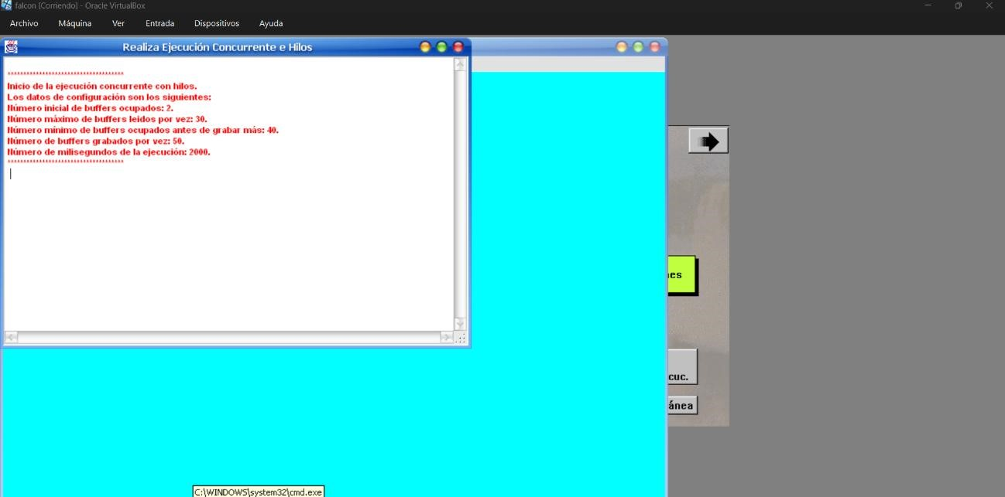
Figura 1.
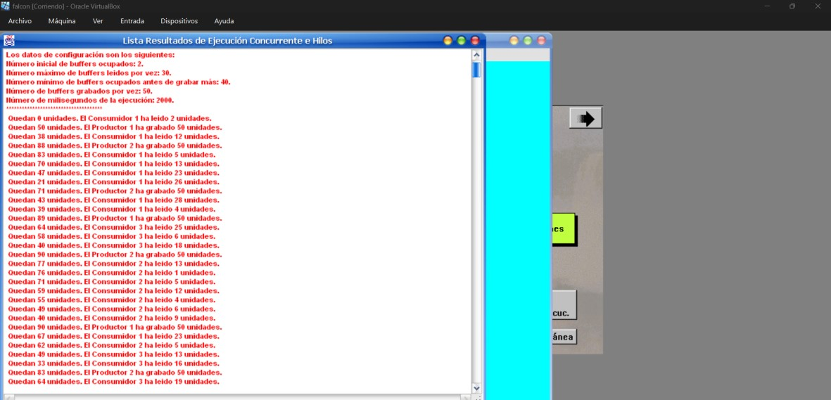
Figura 2.

CONCLUSIÓN
Mediante las simulaciones se observó que la utilización de hilos en Java permite resolver problemas de concurrencia y simultaneidad. Si se dispone de multiprocesadores se logra aprovechar aún mas los hilos, haciendo, a los multiprocesadores, aplicables a un gran número de problemas propios de los Sistemas Operativos como administradores de recursos compartidos.

